
TRIBUNAL SUPERIOR DEL DISTRITO JUDICIAL DE
BOGOTA

LA SECRETARIA DELA SALA CIVIL DEL TRIBUNAL SUPERIOR EL DISTRITO JUDICIAL DE BOGOTA D.C.

AVISA

Que mediante providencia calendada dos (02) de mayo de dos mil dieciocho (2018) al conocimiento del H. Magistrado JUAN PABLO SUAREZ OROZCO, CONCEDIO IMPUGNACION dentro de la Acción de Tutela promovida por ROSA GLADYS SANCHEZ BARBOSA contra JUZGADO 2 CIVIL DEL CIRCUITO DE EJECUCION DE BOGOTA, radicada con el No 1100120300020180074000, por lo tanto se pone en conocimiento la mencionada providencia a KELLY YULIANA MANCERA RODRIGUEZ, en su calidad de CESION ARIA dentro del proceso 37-2007-228.

Se fija el presente aviso en la cartelera física de la Sala Civil del Tribunal Superior del Distrito Judicial de Bogotá D.C, por el término de un (1) día. En consecuencia, se remite a la Honorable Corte Suprema de Justicia.
08/05/2018 08:04
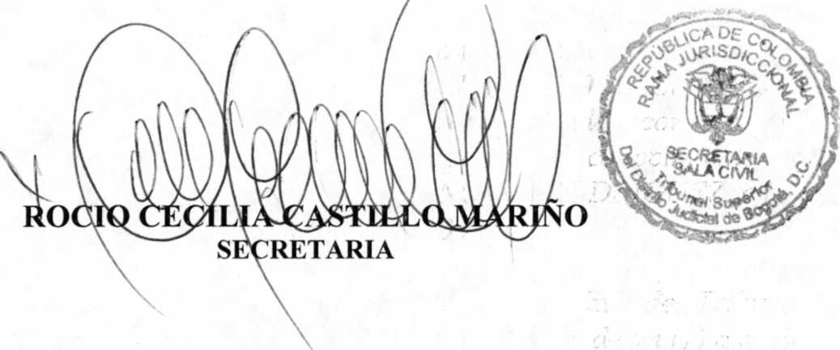
Bogotá, D.C, Av. Calle 24 N° 53 - 28 Torre C Oficina 305 Conmutador 4233390 Fax Ext. 8350, 8351 tutelasciviltsbta@cendoj.ramajudicial.gov.co

SE FIJA EL 08 DE MAYO DE 2018 a las 08:00 am VENCE: EL 08 DE MAYO DE 2018 a las 5:00pm

TRIBUNAL SUPERIOR DEL DISTRITO JUDICIAL DE

BOGOTA
SALA CIVIL

LA SECRETARIA DE LA SALA CIVIL DEL TRIBUNAL SUPERIOR EL DISTRITO
JUDICIAL DE BOGOTA D. C.

A VISA ACCION DE TUTELA

Que mediante providencia calendada dos (02) de MAYO de DOS MIL DIECIOCHO (2018), proferida por el H. Magistrado (a) JUAN PABLO SUAREZ OROZCO, CONCEDIO LA IMPUGNACION en la acción de tutela promovida por JAVIER VELASQUEZ RIAÑO, JAVIER JUANIAS BOTACHE Y CARLOS EDUARDO OLEA TORRES contra la SUPERINTENDENCIA DE SOCIEDADES radicada con el No 1100120200020180074600, por la tanto se pone en conocimiento la mencionada providencia de:

TODAS LAS PARTES, APODERADOS Y DEMAS INTERVINIENTES DENTRO DEL PROCESO DE LIQUIDACION JUDICIAL ADELANTADO CONTRA OPERADOR SOLIDARIO DE PROPIETARIOS TRANSPORTADORES COOBUS S.A.S. EN LIQUIDACION JUDICIAL .

Se fija el presente aviso en la cartelera física de la Sala Civil del Tribunal Superior del Distrito Judicial de Bogotá D.C, por el término de un (1) día. En consecuencia, se remite a la Honorable Corte Suprema de Justicia.

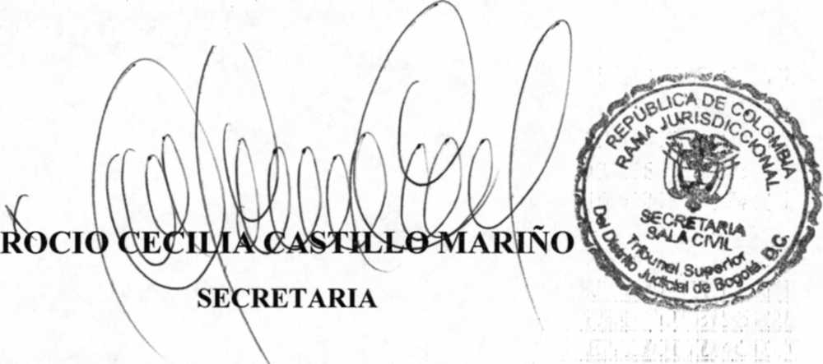

SE FIJA EL 08 DE MA YO DE 2018 a las 08:00 am VENCE: EL 08 DE MAYO DE 2018 Has 5:00 pm

Bogotá, D.C, Av. Calle 24 N° 53 - 28 Torre C Oficina 305 Conmutador 4233390 Fax Ext. 8350, 8351 tutelasciviltsbta@cendoj.HmajudiciaI.gov.co

